# 参观雨花台烈士陵园的观后感

方盛俊 201300035

在一个平凡，却又显得不那么平凡的周六，我们班里组织同学前去参观雨花台烈士陵园，缅怀革命先烈。我听闻，雨花台曾是江南闻名的风景区，曾在明清时期列入“金陵十八景”，然而在国民党掌权时期，这里竟成为了国民党杀害共产党人和爱国人士的刑场，这样的事实，让我感到悲不自胜。唯一值得慰藉的，就是新中国成立后，国家在雨花台建造了这座烈士陵园，告慰在此牺牲的约近数十万的先烈英灵。

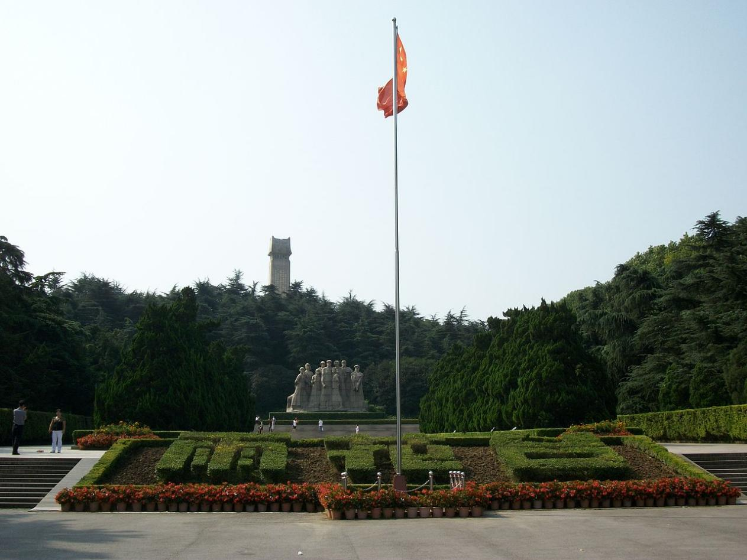

在去雨花台的途中，烈日灼灼，心中也不免有些急躁，想要尽快抵达雨花台。而等真正进入雨花台，首先映入眼帘的是北大门草木组成的“雨花台”三个大字，在后面，是烈士就义群雕。在晴空之下，雕塑的面部表情清晰可见，那是一种革命烈士独有的坚强不屈精神的射影。雕塑与空旷的周围，营造出了一种静穆庄重的氛围，在这种独特的氛围中，我因为天气炎热而急躁的内心，也渐渐平静了下来，变为了因烈士们的牺牲感到的难以言喻的悲伤。就是在这里，在这里，在这个如今已经无比平安祥和的地方，曾经有过那么多为了我，为了我们这代一人的和平而不断斗争着的英勇前辈，被敌人残酷地杀害在此地啊！我的心情久久难以平静。

在身边人的催促下，我重整了心情，跟上了他们，继续往雨花台的更深处走去。在路的两旁似乎种植了杨树，现在正是飘絮的季节，纷纷扬扬的飘絮仿佛降下了一场小雪，飘落在路边，草坪上，我们每个人的肩上。我的思绪也随着飘絮飞散，共产党烈士遇害的时期，好像就是国民党所谓的“白色恐怖”时期吧，烈士遇害的时候是一番什么样的景象呢？也许也是像这飞絮、飞雪一般吧，苍白，宁静，却又有着赤子一般纯洁，带着永不屈服的精神，英勇牺牲，重新回到这片生育他们的土地上，和大地融为一体。

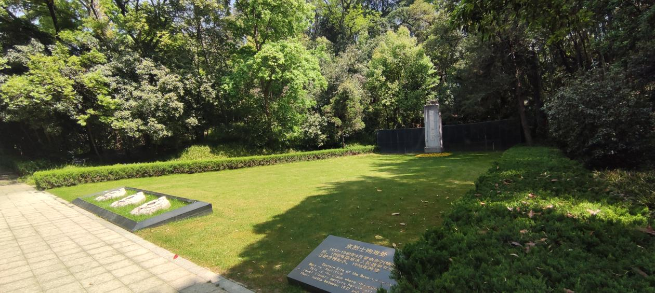

在路的途中，我们经过了东烈士殉难处。碰巧，看见有一位小朋友在草坪上尝试抓住一只蝴蝶。他静静地等待着，一声不响，渐渐地，蝴蝶靠近了，越来越近，近到仿佛触手可及。但是他没有动，任由蝴蝶自由自在地飞行。他错过了这个千载难逢的机会，蝴蝶已经飞远了，他大概也应该放弃了。但是他仍然没有任何动作，仿佛什么事也没有发生，就在这时，消失的蝴蝶又飞回来了，就像是确定了这个地方没有危险一般，平静的停在了他的身边。他伸出手，一下子就把蝴蝶抓住了，蝴蝶就在他的掌心中。他看了看，仿佛心满意足了一般，将蝴蝶放飞了，一蹦一跳地跑向了带领他来陵园的老师。

我将这一幕悉数收入眼中。我对小朋友的天真烂漫感到有趣和可爱，又对他在陵园嬉戏的行为感到一丝不安，在此长眠的烈士们，会不会对他的行为感到不快呢？想了一会，我哑然一笑，烈士们可是有着为着理想无畏赴死的胸怀，怎么可能会如此小肚鸡肠。相反地，烈士的在天之灵如果看见了这一幕，也许会觉得，自己为理想的牺牲，并非是没有用处的，而是换来了自己的后代祥和幸福，无忧无虑的生活。烈士们如果看见了当今中国的和平与富强，大概会感到无比开心吧。我们能做的，就是牢记历史，不忘耻辱，不忘苦难，不忘记革命先辈为新中国的建立付出的血与泪。

我们走到了知名烈士墓前，这里的每一个名字都闪耀着一种别样的光芒。这是一种最为赤诚的革命斗士才会拥有的，面对敌人的大无畏精神。墓碑前放着数束花，这是前来祭奠他们的人放在这里的。为众人抱薪者，不可使其冻毙于风雪，中国人民绝不会忘记曾经为他们英勇奋斗过的战士。在烈士们的墓碑前，我们静静地倾听着班长给我们讲述每一位烈士的事迹。陈子涛烈士，邓振询烈士，孫津川烈士...... 每一位烈士的事迹都令人动容。他们曾言：为中华民族和中国人民的解放事业、为共产主义事业奋斗到底！他们最后也践行了他们的誓言，为解放中国的大业献出了他们年轻的生命。我对他们感到无比地敬佩，我们一定要继承和发扬他们的革命遗志和远大理想。

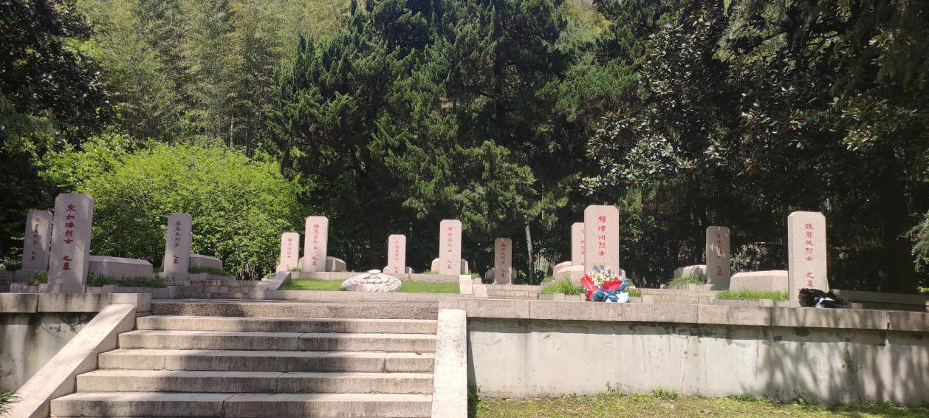

在最后，我们前往了纪念馆的所在处，参观了烈士们的最后文书展览。他们留下的文字记录，有他们的日记，和家人往来的信件，也有抒发内心情感的诗作和文章。在他们的文字中，我能感受到对敌人劝降的不屑一顾，对祖国人民和革命进展的关怀，对家人的思念，对同志的支持鼓励。唯一没有的，就是对所处处境的后悔之情。每一位在此牺牲的革命斗士，都视死如归，有着大无畏的精神。

我走出陵园后，沐浴在阳光之中。我的心已经经过雨花台烈士陵园的洗礼，刻下了深深的烙印。我一定不会忘记革命先辈为新中国的建立付出的血与泪，我永远深爱着我的祖国。

手机：15678462610

QQ：318483724

邮箱：318483724@qq.com